Ústav ekológie lesa SAV, v. v .i., Ľ. Štúra 2, 960 01 Zvolen, IČO: 00679071
Majetok trvalo nepotrebný
podľa § 33 ods. 1 písm. a) a ods. 2 prvá veta zákona č. 243/2017 Z. z. o verejnej výskumnej inštitúcii a o zmene a doplnení niektorých zákonov v znení neskorších predpisov,
ktorý sa ponúka na darovanie/zámenu inej verejnej výskumnej inštitúcii založenej Slovenskou akadémiou vied alebo so Slovenskou akadémiou vied samotnou
podľa § 33 ods. 5 zákona č. 243/2017 Z. z. o verejnej výskumnej inštitúcii a o zmene a doplnení niektorých zákonov v znení neskorších predpisov

Model: CITROEN C4
VIN: VF7LC5FWC9Y566184
Zdvihový objem valcov: 1 598 cm³
Maximálny výkon motora: 88kW/6000 min⁻¹
Druh paliva: benzín (BA95 B)
Druh karosérie: AB Hatchback 5DV.
Farba: čierna metalíza
Počet najazdených kilometrov: 153 367 km (14.4.2026)
Dátum prvého uvedenia do prevádzky: 25.6.2010
Platnosť STK a EK: do 14.1.2027

Výbava: centrálne uzamykanie, elektricky ovládané predné okná, palubný počítač, automatická dvojzónová klimatizácia, diskové pneumatiky – R15, elektrické ovládanie spätných zrkadiel.

Závady vozidla:
- ľavé predné okno nesťahuje; chyby snímača motora, poškodené vonkajšie manžety – ich uchytenie; hrdzavé predné a zadné brzdy; korózia kapoty, výfuku, podvozku, zadné ľavé dvere poškodené. Odhadovaná suma nevyhnutných opráv podľa odborného odhadu je cca 1.300,- EUR.
Odporúčaná predajná cena podľa odborného posudku je 1500,- EUR – 2500,- EUR.
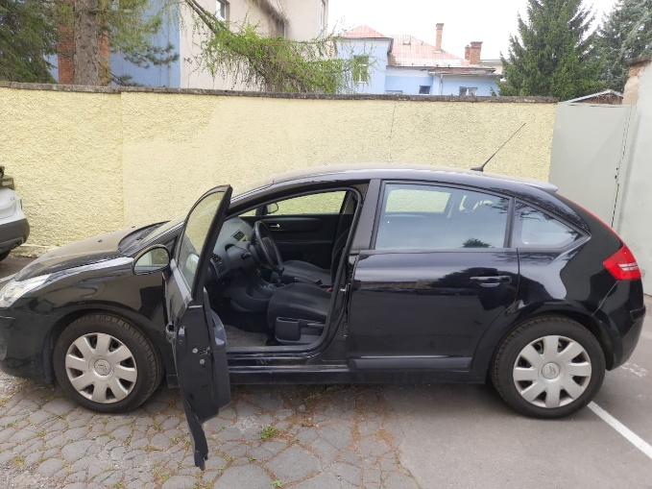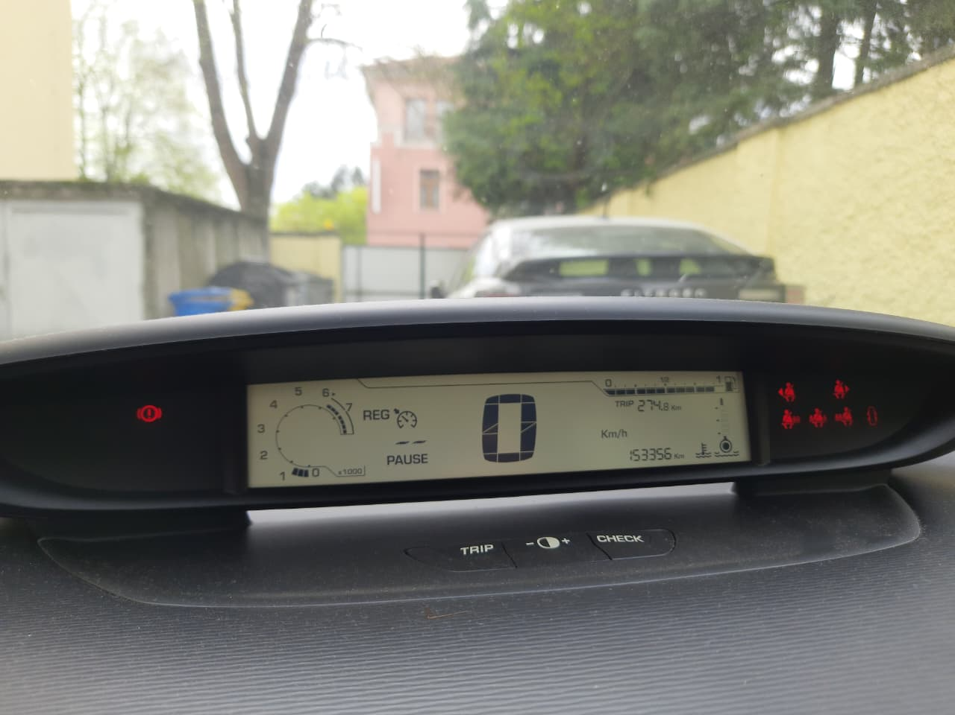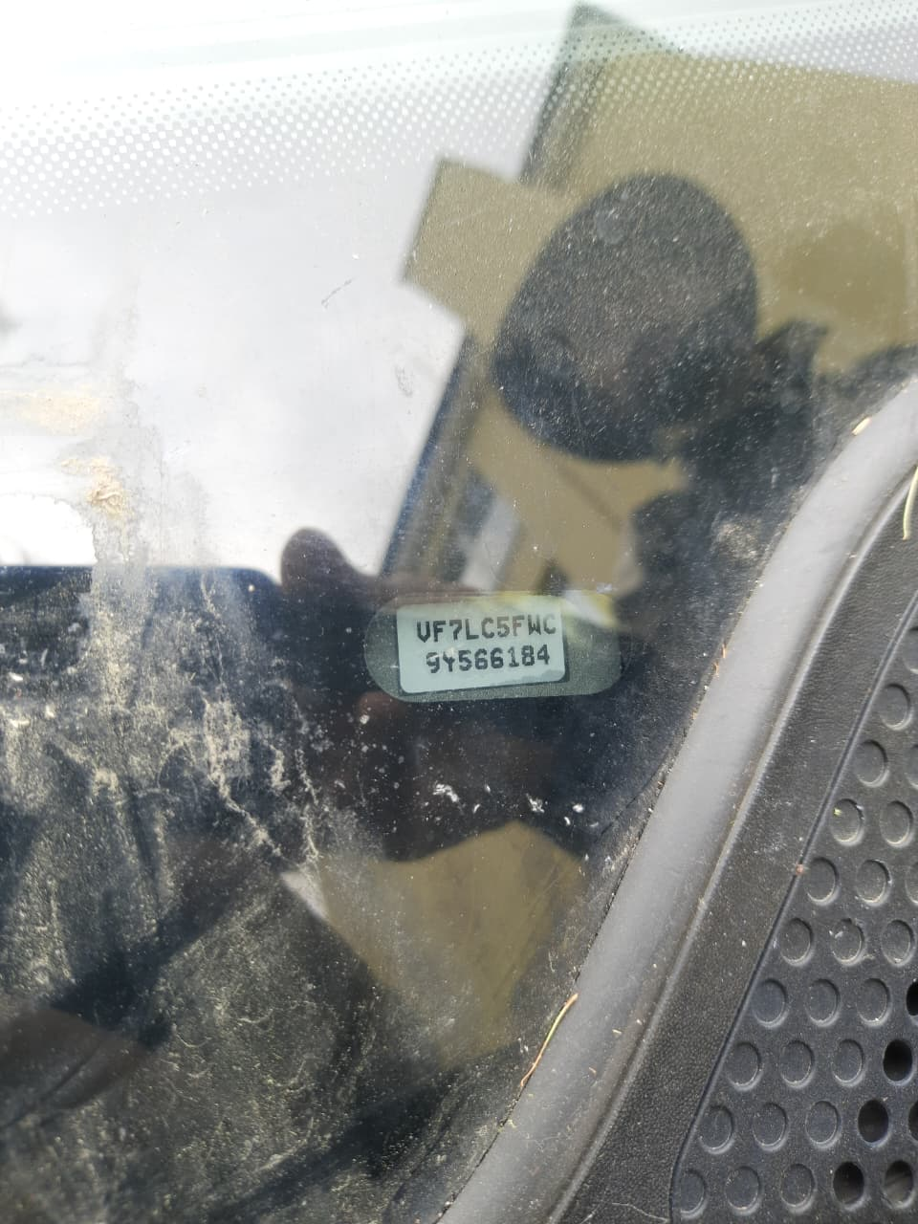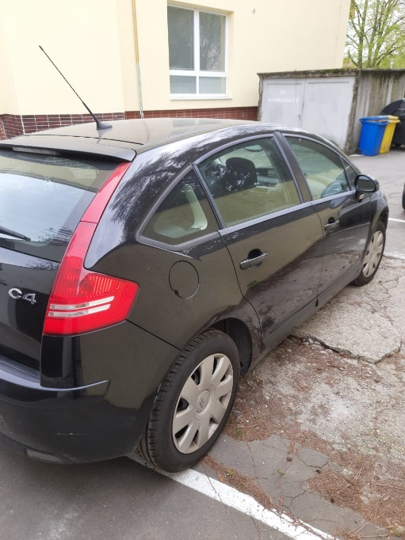

Kontaktná osoba: Mgr. Peter Tuček, tucek@ife.sk, tel. č.: 0907 817 673
Vo Zvolene, dňa: 12.4.2026 RNDr. Ľubica Ditmarová, PhD., riaditeľka

